**UNIVERSIDAD DEL VALLE DE GUATEMALA**

*Facultad de Ingeniería*

*Departamento de Computación*

CC3090 – Ingeniería de Software 1

Sección 31

Ing. Cristian Muralles Salguero



Proyecto No. 1

Primer corte

Portal Vanguardia Juvenil

Grupo No. 1

Angie Nadissa Vela López 23764

Fernando José Rueda Rodas,23748

Jorge Luis Felipe Aguilar Portillo, 23195

Fernando Andree Hernández Martínez, 23645

**GUATEMALA, 28 de enero de 2025**

# Índice

Índice 2

Resumen 2

Introducción 3

Aplicación del Design Thinking 4

Brief 4

Empatía 5

Posibles usuarios 5

**Explicación de la selección de usuarios** 5

Usuarios extremos 6

Técnica “Qué, Cómo y Por qué” 7

Framework AEIOU 7

Perfiles 9

Guiones de las entrevistas 9

Definición 12

Resumen de las entrevistas 12

Mapas de empatía 24

Insights, necesidades y oportunidades 27

¿Cómo Podríamos? 28

Definición del proyecto 29

Problema Para Resolver 29

Tema 29

Referencias 31

# Resumen

El presente trabajo aborda el desarrollo de una plataforma digital integral para el colegio Vanguardia Juvenil, con el objetivo de mejorar la gestión académica y administrativa de la institución. El sistema permitirá la digitalización de procesos clave como el registro de calificaciones, la asistencia estudiantil y el control de solvencias de pago, optimizando la eficiencia y transparencia en la comunicación entre maestros, personal administrativo y padres de familia.

Actualmente, el colegio enfrenta desafíos relacionados con el manejo manual de información, lo que genera pérdida de tiempo, errores en el procesamiento de datos y dificultades en la entrega de calificaciones y seguimiento financiero de los alumnos. La implementación de una plataforma digital facilitará la automatización de estas tareas, permitiendo el acceso remoto desde cualquier dispositivo y mejorando la experiencia de los usuarios mediante una interfaz intuitiva.

Los objetivos principales del proyecto incluyen diseñar un portal web que centralice la información académica y financiera de los estudiantes, implementar funcionalidades que automaticen la digitación de calificaciones y el cálculo de promedios, agilizar el control de asistencia y pagos mediante una interfaz de fácil acceso para los padres y el personal administrativo.

# Introducción

Vanguardia Juvenil es un colegio privado mixto ubicado en Guatemala, con una rica historia de 65 años en el ámbito educativo. El colegio se organiza en cuatro niveles educativos: Pre Primaria (Kínder y Preparatoria), Primaria (Primero a Sexto grado), Ciclo Básico (Primero a Tercero básico), y Ciclo Diversificado (Bachillerato en Ciencias y Letras con Orientación en Computación y Perito Contador con Orientación en Computación). Actualmente, atienden aproximadamente a 350 estudiantes con un equipo de maestros especializados en diversos niveles y asignaturas. La institución está comprometida con proporcionar una excelente preparación académica y tecnológica, además de fomentar valores éticos, morales, civismo, arte y deporte.

La idea central del proyecto surge de la necesidad de mejorar la eficiencia y eficacia en la gestión de los procesos académicos y administrativos del colegio Vanguardia Juvenil. Específicamente, se busca abordar y resolver problemas críticos como la gestión manual y laboriosa de las calificaciones, la asistencia de los alumnos y el seguimiento de los historiales de pagos de la colegiatura. Estos problemas han sido identificados como puntos de estrangulamiento que afectan tanto la administración como la experiencia de los padres y estudiantes. La solución propuesta se centrará en la implementación de un sistema digitalizado que permitirá la entrada y el acceso en tiempo real a la información académica y financiera, lo cual facilitará las operaciones diarias y mejorará la transparencia para todas las partes interesadas.

# Aplicación del Design Thinking

## Brief

Actualmente, el colegio Vanguardia Juvenil gestiona sus procesos educativos y financieros utilizando únicamente formatos en papel, lo que se traduce en ineficiencia de diversos procesos clave, como el registro de calificaciones y el control financiero. Por ello, la institución se beneficiaría grandemente al tener una transición de su formato de administración actual a uno digital.

Con el fin de abordar esta problemática, se propone desarrollar un portal web personalizado para el colegio Vanguardia Juvenil, que permitirá a los maestros ingresar de manera ágil las calificaciones y las observaciones individuales de cada estudiante, manteniendo un registro completo y organizado de su desempeño académico. Por su parte, los padres de familia podrán acceder al portal para consultar las calificaciones finales de sus hijos al término de cada unidad académica, asegurando transparencia y comunicación efectiva. Además, el personal administrativo tendrá acceso a un panel centralizado donde podrá gestionar y visualizar el control completo de las calificaciones, informes y un registro manual de los pagos de los alumnos, facilitando el seguimiento de la situación financiera de cada estudiante y optimizando la administración general de la institución.

## Empatía

### Posibles usuarios

* Internos
  + Director
  + Personal administrativo
  + Maestros
* Externos
  + Padres de familia/tutores

### **Explicación de la selección de usuarios**

Los usuarios fueron seleccionados en función de su rol dentro del colegio Vanguardia Juvenil y su nivel de interacción con los procesos educativos y financieros de la institución. La selección se realizó considerando los siguientes criterios:

1. **Impacto en la digitalización del sistema**: Se priorizó a los usuarios que intervienen en la gestión académica y financiera, dado que la digitalización busca optimizar estos procesos.
2. **Frecuencia de uso del portal**: Se incluyeron usuarios que interactuarán de manera frecuente con la plataforma, como los maestros, personal administrativo y padres de familia.
3. **Toma de decisiones y supervisión**: Se consideró a perfiles como la Junta Directiva y la directora, quienes requieren acceso a reportes y estadísticas para evaluar el desempeño del colegio.

### Usuarios extremos

Internos

Los heavy users incluyen a catedráticos y personal administrativo con experiencia en tecnología, quienes utilizan software en su día a día. En contraste, los light users son aquellos con poca afinidad por la computación, ya sea por su edad avanzada o por falta de experiencia en el manejo de sistemas informáticos.

Externos

Dentro de esta categoría, los heavy users incluyen a padres de familia o tutores con habilidades tecnológicas, quienes pueden navegar en páginas web sin dificultad. En algunos casos, un tipo de heavy user puede ser un estudiante accediendo al portal bajo la supervisión de sus padres.

Por otro lado, los light users son tutores o padres de familia de edad avanzada o con poca familiaridad con la tecnología, lo que puede dificultar su interacción con el sistema.

En el ámbito financiero, los heavy users son aquellos padres o tutores que mantienen sus pagos al día. Sin embargo, según los administradores del colegio, estos casos no son tan frecuentes. En cambio, los light users incluyen a quienes enfrentan dificultades económicas y tienen pagos pendientes desde meses o incluso años anteriores.

### Técnica “Qué, Cómo y Por qué”

[Link de Canva](https://www.canva.com/design/DAGdb-fupOI/b4U3fc0LFgaXOxGrgx4s9A/edit?utm_content=DAGdb-fupOI&utm_campaign=designshare&utm_medium=link2&utm_source=sharebutton)

### Framework AEIOU

* A – Actividades
  + Registro manual de calificaciones en papel.
  + Elaboración de reportes impresos para cada estudiante.
  + Control manual de pagos en documentos físicos.
* E – Entorno:
  + Dependencia de procesos manuales y archivados en papel.
  + Posible pérdida de documentos físicos.
  + Tiempo considerable para la generación de reportes.
  + Limitado acceso a la información en tiempo real.
* I – Interacciones:
  + Los profesores tienen que apuntar las notas y hacer cálculos a papel.
  + La directora pasa esas notas que están en papel a Excel.
  + Los padres deben movilizarse al colegio o al banco para poder realizar el pago.
  + Proceso tedioso para la corrobación de pagos.
* O – Objetos:
  + Documentos físicos como libretas de calificaciones y recibos de pago en papel.
* U – Usuarios:
  + Tipos de usuarios identificados:
    - Junta Directiva: Administración general del portal.
    - Director: Supervisión de la administración general.
    - Maestros: Ingreso de calificaciones y generación de informes académicos.
    - Padres de familia/Tutores: Consulta de calificaciones y pagos.
    - Usuarios extremos:
      * Heavy users internos: Catedráticos y personal administrativo con experiencia en tecnología, quienes utilizan software en su día a día y son los principales usuarios del sistema para tareas administrativas y académicas. Usuarios familiarizados con la tecnología que aprovecharán todas las funcionalidades de la plataforma.
      * Light users internos: Personal con poca afinidad por la computación, ya sea por su edad avanzada o por falta de experiencia en el manejo de sistemas informáticos. Este grupo necesitará interfaces muy intuitivas y formación básica en el uso del portal.
      * Heavy users externos: Padres de familia o tutores con habilidades tecnológicas, capaces de navegar en páginas web sin dificultad. Incluye también a estudiantes que acceden al portal bajo la supervisión de sus padres.
      * Light users internos: Tutores o padres de familia de edad avanzada o con poca familiaridad con la tecnología, que pueden encontrar desafíos al interactuar con el sistema.

### Perfiles

* Super usuario: No tendrá ninguna restricción para navegar y realizar en el portal.
* Administrador Económico: Tendrá acceso únicamente al apartado de registro de pagos de colegiaturas, donde podrá administrar el registro de pagos y el manejo de los nuevos ingresos.
* Administrador Académico: Tendrá acceso únicamente al apartado de calificaciones y reportes, donde podrán administrar calificaciones por estudiante y materia.
* Maestro: Tendrán acceso a un grupo o grupos específicos de estudiantes, donde podrá administrar las calificaciones por actividad y la asistencia de los estudiantes.
* Padres de familia/Tutor: Tendrán acceso a las calificaciones de sus hijos o niños a cargo, esto tendrá una restricción, la cual dependerá si están solventes en el pago de la colegiatura.

### Guiones de las entrevistas

#### Consentimiento informado

Hola [nombre del entrevistado],

Muchas gracias por tomarse el tiempo para participar en esta entrevista. Mi nombre es [tu nombre] y formo parte del equipo de desarrollo del portal web para el colegio Vanguardia Juvenil.

El objetivo de esta entrevista es conocer su experiencia y necesidades en relación con la gestión de calificaciones, control financiero y administración escolar. Con su ayuda, podremos desarrollar una plataforma digital intuitiva y eficiente que facilite estos procesos y optimice el trabajo dentro de la institución.

Toda la información compartida será utilizada únicamente con fines de investigación para el desarrollo del proyecto y no será compartida con terceros sin su consentimiento. La participación en esta entrevista es voluntaria.

¿Está de acuerdo en participar?

Agradecemos mucho su tiempo y colaboración. Su opinión es clave para diseñar una herramienta que realmente responda a las necesidades del colegio y de toda su comunidad educativa. Si tiene algún comentario o sugerencia, estaremos encantados de escucharlo.

Director

* ¿Cuáles son las mayores dificultades que enfrenta actualmente en el manejo de pagos y la digitación de calificaciones?
* ¿Le gustaría que los procesos de control de pagos y digitación de notas de los estudiantes tuvieran una transición a un formato digital? Explique por qué.
* ¿Cómo cree que una transición a un sistema digital podría mejorar la eficiencia y precisión de los procesos administrativos?
* ¿Qué funcionalidades específicas le gustaría ver en una plataforma digital para la gestión escolar?
* ¿Qué características de un sistema digital facilitarían su trabajo diario? Puede hacer énfasis en todo lo relacionado con el control de pagos y calificaciones de los estudiantes.

Personal administrativo

* ¿Cuáles son las mayores dificultades que enfrenta actualmente en el control de pagos?
* ¿Le gustaría que los procesos para controlar las solvencias de los estudiantes tuvieran una transición a un formato digital? Explique por qué.
* ¿Qué características de un sistema digital facilitarían su trabajo diario? Puede hacer énfasis en todo lo relacionado con el control de pagos de los estudiantes.
* Además de los problemas con la contabilidad y las solvencias, ¿hay otros aspectos del proceso administrativo que considera problemáticos?

Maestros

* ¿Cuáles son las mayores dificultades que enfrenta actualmente en la digitación y entrega de calificaciones?
* ¿Cómo agilizaría el proceso de entrega de calificaciones?
* ¿Le gustaría que los procesos de entrega y digitación de calificaciones tuvieran una transición a un formato digital?
* ¿Qué características de un sistema digital facilitarían su trabajo diario en cuanto al manejo de calificaciones y observaciones sobre los alumnos?
* ¿Qué funcionalidades le gustaría que tuviera una plataforma digital para facilitar la evaluación y el seguimiento académico?

Padres de familia/tutores

* ¿Cuáles son las mayores dificultades que enfrenta actualmente en la entrega de notas?
* ¿Cómo agilizaría el proceso de entrega de calificaciones?
* ¿Cuáles son las mayores dificultades que enfrenta actualmente para recibir observaciones sobre su hijo por parte de los maestros?
* ¿Cómo le gustaría que fuera el proceso de entrega de calificaciones?
* ¿Cómo preferiría recibir información y comunicación sobre el desempeño académico de su hijo? Explique si prefiere de forma presencial o virtual, y por qué.
* ¿Qué es lo más importante para usted a la hora de revisar calificaciones y observaciones sobre su hijo?

## Definición

### Resumen de las entrevistas

Foto del entrevistado

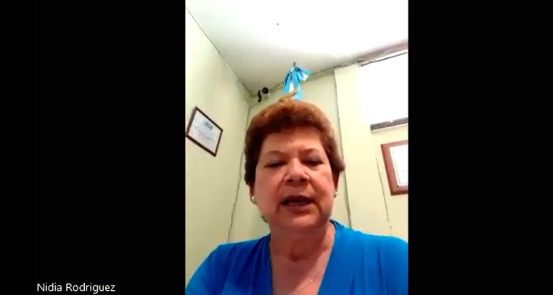

Entrevista con Nidia Rodríguez, directora del colegio Vanguardia Juvenil:

**Observación, Cita o Historia:**

"Es más rápido, el control es más eficiente."

**Posible significado:**

La directora ve la digitalización como una herramienta clave para mejorar la eficiencia y rapidez en los procesos administrativos.

**Observación, Cita o Historia:**

"Para los docentes es muy funcional que una plataforma les permita promediar calificaciones, establecer quiénes son los alumnos con más altos promedios o generar reportes estadísticos."

**Posible significado:**

Considera que un sistema digital debe incluir funcionalidades específicas para cada sector dentro de la escuela, especialmente para docentes y supervisores.

**Observación, Cita o Historia:**

"Desde mi caso, más que todo es revisión de planificaciones, evaluaciones, todo lo que es supervisión de la parte docente."

**Posible significado:**

Su enfoque en la revisión de planificaciones y evaluaciones sugiere la necesidad de herramientas que faciliten la supervisión académica.

Foto del entrevistado

Entrevista con Jessica, secretaria en el colegio Vanguardia Juvenil:

**Observación, Cita o Historia:**

“Lo que pasa es que como se deposita a cuentas entonces cuesta un poquito ubicar de quién es el pago, ahorita lo estamos haciendo con Serbipagos, entonces ahí sí va a ser más fácil verificar de quién es ese pago, de qué alumno es y de qué grado es.”

**Posible significado**

Por ahora, el colegio está tratando de mejorar su proceso de control de pagos por medio de la herramienta “Serbipagos” del Banco Industrial, Jessica confía en que el software puede ayudarlos a ordenar las solvencias de los estudiantes.

**Observación, Cita o Historia**

“Todo se hace a mano, de hecho, la contadora hace todo con papel, cada pago que hace se lo paso yo, le pongo el número de la cuenta, se lo paso a ella y ya ella lo pasa a mano a sus libros contables.”

**Posible significado**

Jessica no es la encargada de la contabilidad, ella auxilia en los procesos de control de solvencias de los estudiantes. Jessica se encarga de lo digital y le entrega la información pertinente a la contadora.

**Observación, Cita o Historia**

“Sí porque es más fácil, es que en la computadora es más fácil. Por ejemplo, vienen aquí conmigo, a veces ella no está, entonces yo me quedo así en el aire porque no sé si han pagado varios meses, tengo que venir, buscar los libros. Entonces es más fácil porque todos llevaríamos el control en digital.”

**Posible significado**

Sí le gustaría que el colegio manejará sus procesos con herramientas digitales. Jessica puede llegar a sentirse perdida por el sistema actual con el que el colegio maneja los pagos. A ella le ayudaría saber cuáles son los estudiantes que están solventes sin tener que perder tiempo buscando en los libros contables.

**Observación, Cita o Historia**

“Más que todo las solvencias que son cada que finaliza una unidad, porque allí es cuando más trabajo nos lleva pasar exámenes a los que están solventes, entonces hay que buscar quiénes son los que están solventes. “

**Posible significado**

Uno de los momentos donde más necesitan acceder rápido a la información es al final de las unidades académicas. De esa forma identifican a qué estudiantes sí pueden examinar por las políticas del colegio.

**Observación, Cita o Historia**

“No, solamente eso. La verdad que el ingreso de notas a la boleta a mi sí me cuesta porque antes usábamos un programa. Yo creo que a mi lo que más me interesa es el ingreso de notas, porque yo tengo las notas guardadas en un drive, pero a mi el drive no me hace fórmulas, entonces yo tengo que estar promediando, poniendo notas, luego irme a Excel a sacar el promedio, luego volver a ingresar el promedio, entonces sí lleva bastante tiempo.”

**Posible significado**

A Jessica le molesta la cantidad de archivos de Excel que hay que generar y tener que calcular los promedios de los estudiantes manualmente. Ella experimenta una gran perdida de tiempo por la falta de automatización en estos procesos.

**Observación, Cita o Historia**

Entrevistador: Podríamos hacer que la plataforma calcule los promedios de forma automática.

Así se manejaba antes, cuando usábamos una plataforma.

Entrevistador: ¿Por qué ya no utilizan esa plataforma?

Creo que era muy cara la plataforma.

**Posible significado**

Antes sí utilizaban una plataforma en el colegio, pero dejaron de hacerlo por el costo del software.

**Observación, Cita o Historia**

“¿Las observaciones? Mire pues, eso, por ejemplo, vengo yo, hago la boleta de notas, ingreso las notas, ya un día antes las imprimo y se las paso a las maestras. Entonces las maestras ya a mano ponen las observaciones en la boleta de notas.

El espacio para las observaciones es bastante grande.”

**Posible significado**

En el colegio están acostumbrados a escribir las observaciones de los estudiantes manualmente, se aparta un espacio considerable en la cartilla de notas con para ese propósito.

**Observación, Cita o Historia**

Entrevistador ¿Qué es lo que más se le dificulta en su trabajo diario?

Ay los promedios, es lo que le comentaba, los promedios, que es lo que más me cuesta.

**Posible significado**

Lo que más le molesta al digitar las notas es tener que calcular manualmente los promedios de las notas. Pierde mucho tiempo y tiene que estar yendo y viniendo de Excel a Word, le beneficiaría una automatización en ese proceso.

Foto del entrevistado

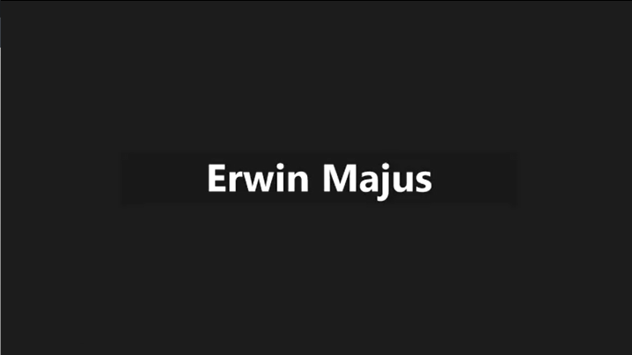

Entrevista con Erwin, encargado de calificar la conducta de los alumnos en el colegio Vanguardia Juvenil:

**Observación, Cita o Historia:**

“Realmente yo no uso ninguna plataforma, uso Excel o Word y paso mis informes.”

**Posible significado:**

No se cuenta con una plataforma en la cual se pueda subir los comentarios y reportes de los alumnos.

**Observación, Cita o Historia:**

“Seria excelente que estuvieran digitales para poderlas compartir en cualquier momento y que todos tuvieran Axeso con cierta clave para solo ver los resultados que le competen y no ver otros resultados que no le competen.”

**Posible significado:**

Le gustaría una plataforma que sea privada y en donde cada padre pueda ver el desempeño de cada uno de sus hijos sin ver la de los demás.

**Observación, Cita o Historia:**

“Una característica, a mí me gustaría que la pudiéramos abrir en nuestros móviles como en la computadora, esto agilizaría los procesos para ver las notas.”

**Posible significado:**

Le gustaría que la plataforma que realicemos se pueda ver desde su teléfono móvil, le importa que las herramientas sean accesibles.

**Observación, Cita o Historia:**

“Pues para que nos facilite debería de tener, como todo aparato eléctrico, debería de tener un instructivo donde (primero este paso y luego este) o (si es “a” haga clic aquí o si es “b” haga clic aquí).“

**Posible significado:**

Le gustaría que la aplicación sea clara y guie a el usuario en todos los procesos que necesita.

Foto del entrevistado

Entrevista con Karina, maestra de 3ro primaria en el colegio Vanguardia Juvenil:

**Observación, Cita o Historia**

"En la digitación sin duda es el tiempo, ¿verdad? Como docentes, pues, uno tiene mil actividades y muchas veces, por no decir la mayoría de las veces, ¿verdad?, las notas las trabajo en mi caso."

**Posible significado**

La principal dificultad en la digitación y entrega de calificaciones es el tiempo limitado de los docentes, lo que hace necesario un sistema que agilice el proceso sin sumar más carga laboral.

**Observación, Cita o Historia**

"A nosotros nos encantaría tener algo que sea rápido, fácil de utilizar y que nosotros podamos utilizar tanto aquí en el colegio como en cualquier lado."

**Posible significado**

Los maestros necesitan una herramienta digital accesible y fácil de usar que les permita gestionar calificaciones desde cualquier lugar, facilitando su trabajo dentro y fuera del colegio.

**Observación, Cita o Historia**

"Siempre hay que tener ese contacto, siempre hay que tener el acercamiento y decir al papá, mire, he visto X, Y, Z situaciones con su hijo, ¿verdad?"

**Posible significado**

El contacto directo con los padres es fundamental en la entrega de calificaciones, ya que permite una comunicación efectiva sobre el desempeño y necesidades de los estudiantes.

**Observación, Cita o Historia**

"Para mí es muy útil ver a los papás, darles indicaciones, poder compartir con ellos las experiencias, darles esa retroalimentación, ¿verdad?"

**Posible significado**

Aunque la digitalización del proceso de entrega de notas podría agilizar el sistema, el contacto presencial sigue siendo valioso para dar retroalimentación y fortalecer la relación con los padres.

**Observación, Cita o Historia**

"Antes nosotros utilizábamos un sistema en donde podíamos meter las notas y ahí se quedaban, se sumaban solas, ya técnicamente nosotros metíamos todas las casillas durante el bimestre y al final del bimestre ya teníamos una nota como tal."

**Posible significado**

Un sistema que sume automáticamente las notas facilitaría el trabajo de los docentes al eliminar el proceso manual de cálculo y reducir errores.

**Observación, Cita o Historia**

"Pues nosotros al momento lo hacemos escrito a mano, ¿verdad? Al final de la boleta dice observaciones y pues uno puede apuntar ahí alguna información a mano."

**Posible significado**

Actualmente, las observaciones de los estudiantes se registran manualmente, lo que podría mejorarse con un sistema digital que agilice su ingreso y organización.

**Observación, Cita o Historia**

"Si lo tenemos, por ejemplo, en el teléfono, para mí es muy fácil, es como bueno, ya lo anoté y ahí se quedó, ¿verdad?"

**Posible significado**

La digitalización permitiría un acceso más rápido y eficiente a la información de los estudiantes, facilitando la toma de notas y su consulta en cualquier momento.

**Observación, Cita o Historia**

"Que, si yo la puedo usar en el teléfono, por ejemplo, que es muy práctico que no todo el tiempo andamos cargando las computadoras, ¿verdad?"

**Posible significado**

La plataforma ideal debería permitir la evaluación y el seguimiento académico desde dispositivos móviles para una mayor accesibilidad y facilidad de uso.

**Observación, Cita o Historia**

"Marcamos asistencia todos los días en la mañana, es un complemento que sería muy bueno. Y algo que sume automáticamente, ¿verdad? Porque a veces eso lleva bastante tiempo."

**Posible significado**

Funcionalidades clave del sistema deberían incluir el registro digital de asistencia y la automatización de sumas para agilizar la evaluación académica.

Entrevista con Padres del colegio Vanguardia Juvenil:

**Observación, Cita o Historia**

" En muchos casos se da por el transporte y permisos en el trabajo de los padres de familia”

**Posible significado**

Muchos padres no tienen el tiempo o transporte necesario para llegar a la entrega de notas

**Observación, Cita o Historia**

" Pues es mi primer año con ustedes, pero creo que una buena forma de entregar es de forma virtual a los que salen bien y solo citar al colegio a los que van con notas bajas.”

**Posible significado**

Todas las entregas de notas son físicas

**Observación, Cita o Historia**

" Que no haya un tiempo asignado para cada padre.”

**Posible significado**

No hay planificación para cada padre de familia

**Observación, Cita o Historia**

" el tener que hacer cola y esperar para hablar con el maestro sobre el tema, LO MAS ODIOSO ES PEDIR CITA QUE CUESTE QUE LA CONCEDAN.”

**Posible significado**

Los padres son atendidos según llegan, es decir se hace cola para ser atendido y cuesta pedir citas con los maestros.

**Observación, Cita o Historia**

" Serviría mucho fuera en línea o por correo con un reporte detallado de la maestra sobre el alumno.”

**Posible significado**

A los padres les gustaría que hubiera una opción de correo donde se entreguen las calificaciones y comentarios por allí.

**Observación, Cita o Historia**

" Que sean entregadas al correo electrónico de los papás o WhatsApp y sí hay dudas poder realizar cita por videollamada con el encargado del curso o el auxiliar de la clase.”

**Posible significado**

**Observación, Cita o Historia**

" Enviando las calificaciones por correo o con los estudiantes, siempre y cuando las calificaciones sean buenas.”

**Posible significado**

**Observación, Cita o Historia**

" Crear una página, que cada grado y alumno tenga su usuario para verlo virtualmente.”

**Posible significado**

Los padres quieren una plataforma para ver los resultados de sus hijos.

**Observación, Cita o Historia**

" No tengo comunicación con los maestros.”

**Posible significado**

Los maestros no han dejado un método de comunicación efectivo con los padres.

**Observación, Cita o Historia**

" No hay un maestro especial para eso, no hay acceso a Dirección.”

**Posible significado**

**Observación, Cita o Historia**

" Que no ponen notas en la agenda y me entero hasta unos días antes del cierre de zona.”

**Posible significado**

La única comunicación que se tiene de los padres con los niños es a través de agendas que tienen los niños.

**Observación, Cita o Historia**

"Serviría mucho que fuera en línea o por correo con un reporte detallado de la maestra sobre el alumno."

**Posible significado**

La inclusión de reportes detallados por parte de los docentes podría mejorar la transparencia y la percepción del desempeño de los alumnos.

**Observación, Cita o Historia**

"De forma virtual."

**Posible significado**

Existe una preferencia notable por recibir las calificaciones de forma digital, ya sea por correo o en línea, lo que sugiere que un portal con acceso a notas en tiempo real sería bien recibido.

**Observación, Cita o Historia**

"No tengo comunicación con los maestros."

**Posible significado**

Algunas respuestas revelan que hay padres que no tienen suficiente comunicación con los docentes, lo que sugiere una oportunidad para mejorar la interacción a través de un sistema digital.

**Observación, Cita o Historia**

"Me gustaría de forma virtual."

**Posible significado**

La comunicación virtual sigue siendo una opción preferida, lo que indica que un portal en línea podría mejorar el acceso a información en tiempo real.

**Observación, Cita o Historia**

"Saber en qué aspectos está fallando para reforzar el aprendizaje."

**Posible significado**

Muchos padres buscan información sobre el rendimiento de sus hijos con el fin de apoyarlos en su aprendizaje, lo que sugiere que los reportes de calificaciones deberían incluir recomendaciones o estrategias para mejorar el desempeño estudiantil.

**Observación, Cita o Historia**

"Que se ajuste a la imparcialidad de indicar la realidad del estudiante."

**Posible significado**

La imparcialidad en la evaluación es una preocupación, lo que significa que la plataforma debe garantizar la transparencia en la asignación de calificaciones y observaciones.

### Mapas de empatía

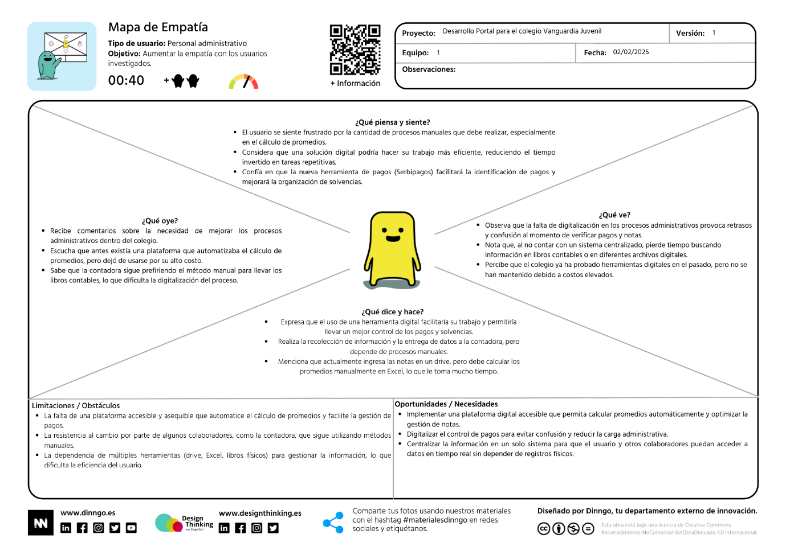

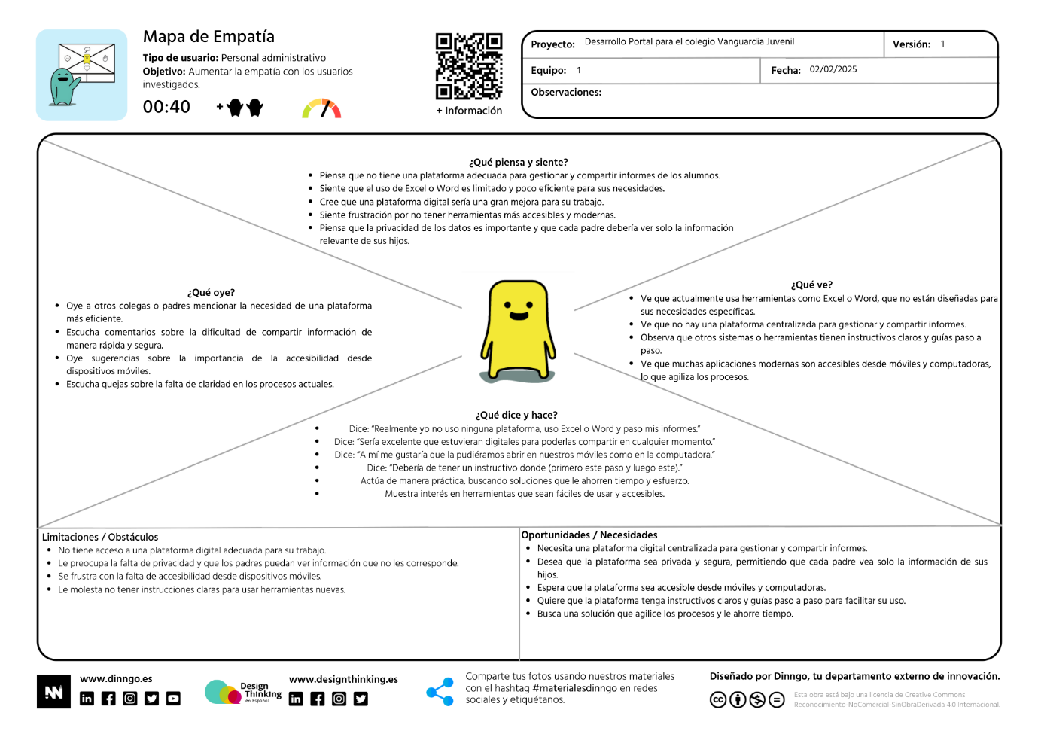

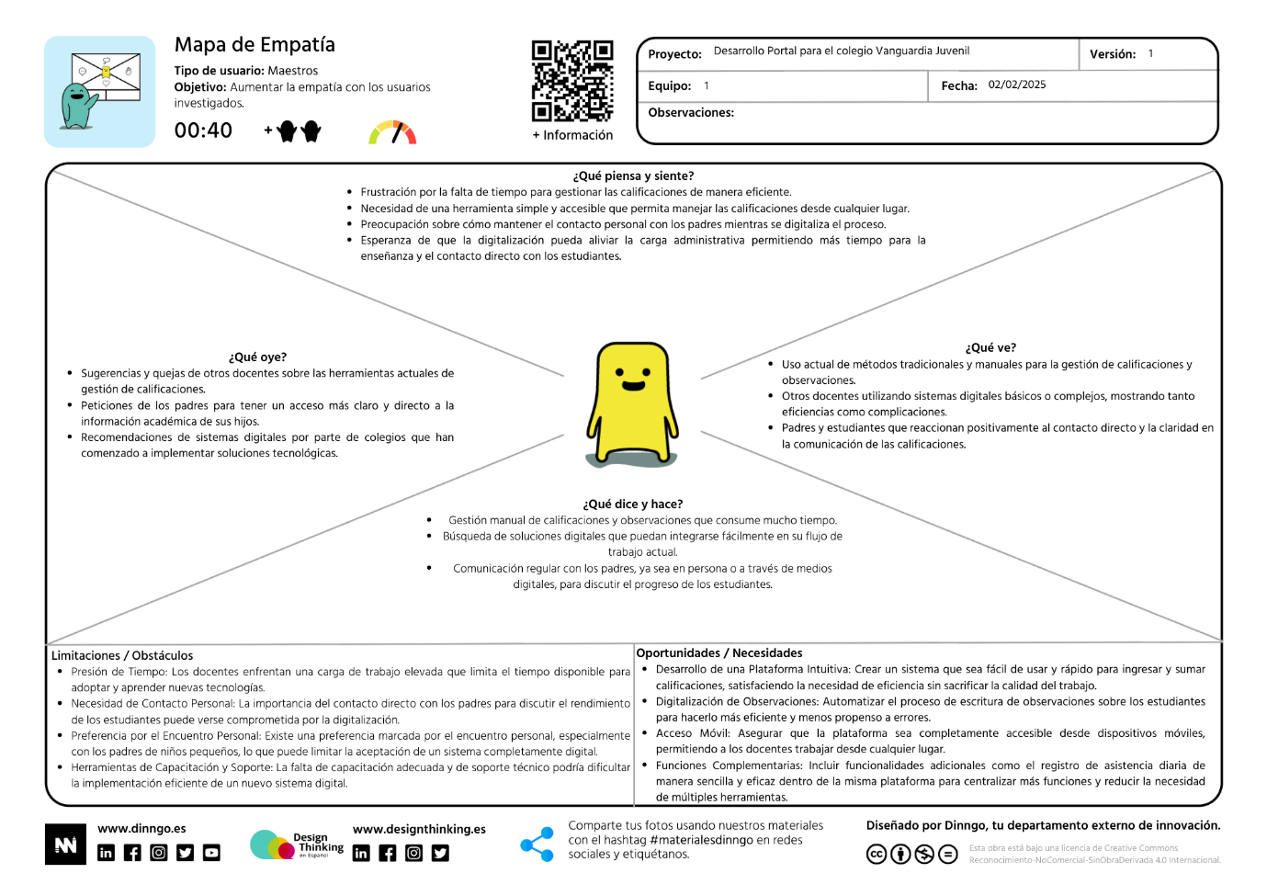

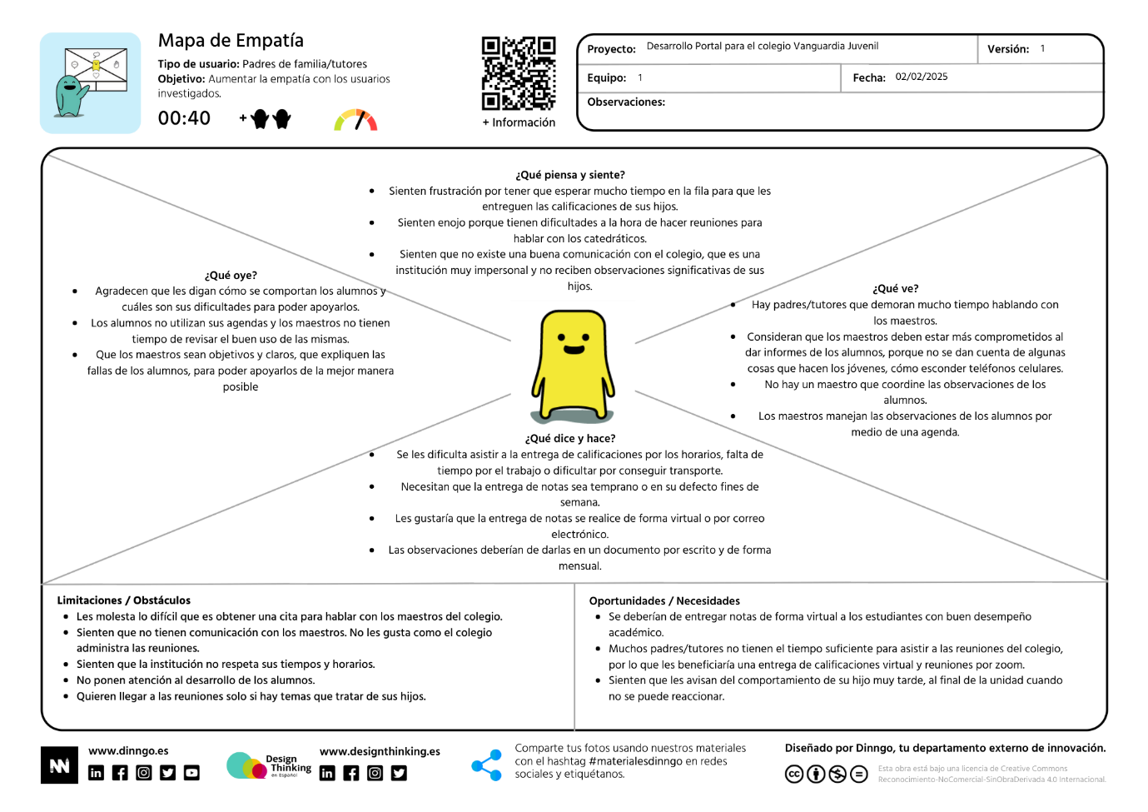[Enlace de mapas de empatía](https://www.canva.com/design/DAGdn-u8U-k/gOlWX-FsLlaJLJ22tQDFpQ/view?utm_content=DAGdn-u8U-k&utm_campaign=designshare&utm_medium=link2&utm_source=uniquelinks&utlId=h9d5938ec36)

### Insights, necesidades y oportunidades

* A la hora de digitar las notas de los alumnos, puede llegar a ser fastidioso realizar el promedio de estas manualmente.
* Actualmente, los catedráticos y personal del colegio Vanguardia Juvenil necesitan optimizar el proceso de digitación de notas, para no seguir manejando distintos archivos de Excel para almacenar las notas de cada estudiante. Si se toma en cuenta la cantidad de estudiantes inscritos de cada grado cada año, el personal del colegio maneja una cantidad de archivos desorbitante.
* Los colaboradores administrativos del colegio necesitan poder identificar rápidamente qué estudiantes están solventes para poder entregarles sus notas y examinarlos en el tiempo correspondiente. Les sería útil tener filtros para identificar a los alumnos solventes al final de cada unidad.
* Si un alumno no está solvente no podrá visualizar sus notas por medio del portal.
* Los catedráticos anotan en la boleta de calificaciones las observaciones de los alumnos durante la unidad, debemos tomar esto en cuenta a la hora de realizar los reportes de calificaciones en el portal.
* El personal administrativo necesita que se centralice la información de solvencias de pagos, para que todos puedan estar en la misma página. Además, necesitan poder buscar qué estudiantes están solventes de forma rápida.
* Podemos verificar cómo incluir Serbipagos en el portal para facilitar el control de pagos al colegio.
* Un proceso que necesita automatización es la toma de asistencia de los alumnos, actualmente se realiza en papel, por lo que les ayudaría que ese proceso sea más eficiente.
* Acceso Remoto y Flexibilidad: Es crucial desarrollar una plataforma accesible desde cualquier dispositivo, permitiendo a los docentes gestionar calificaciones tanto dentro como fuera del colegio.
* Comunicación Efectiva con los Padres: El sistema debe facilitar una comunicación efectiva entre maestros y padres mediante notificaciones o reportes directos, para compartir observaciones y avances de los estudiantes.
* Valor del Contacto Personal: Es importante integrar funcionalidades que permitan mantener el contacto personal entre maestros y padres, como módulos de citas o reuniones virtuales, valorando la interacción directa junto a la conveniencia digital.
* Portabilidad y Usabilidad en Dispositivos Móviles: La plataforma debe ser optimizada para dispositivos móviles, permitiendo a los docentes realizar tareas académicas esenciales de manera práctica y accesible sin necesidad de computadoras.

### ¿Cómo Podríamos?

* ¿Cómo podríamos diseñar un sistema de digitación de calificaciones que minimice el tiempo requerido por los docentes y reduzca su carga laboral?
* ¿Cómo podríamos crear una herramienta digital que sea fácil de usar y accesible tanto dentro como fuera del colegio, permitiendo a los maestros gestionar calificaciones desde cualquier dispositivo?
* ¿Cómo podríamos asegurar que el sistema de calificaciones facilite y promueva el contacto directo y efectivo con los padres sobre el desempeño y las necesidades de los estudiantes?
* ¿Cómo podríamos integrar funciones de contacto presencial en un sistema digitalizado para mantener la importancia del contacto humano en la educación?
* ¿Cómo podríamos implementar un sistema que automáticamente sume y promedie las calificaciones durante el bimestre para simplificar el proceso de evaluación?
* ¿Cómo podríamos desarrollar un sistema digital que permita a los maestros registrar y organizar las observaciones de los estudiantes de manera más eficiente y estructurada?
* ¿Cómo podríamos habilitar una plataforma que funcione eficazmente en dispositivos móviles, permitiendo a los docentes ingresar y revisar notas y observaciones en cualquier momento y lugar?
* ¿Cómo podríamos optimizar el registro de asistencia diaria para que se integre automáticamente con el sistema de calificaciones y minimice el tiempo dedicado a estas tareas?
* ¿Cómo podríamos filtrar la información de los pagos para que los colaboradores identifiquen a los alumnos solventes más rápidamente?
* ¿Cómo podríamos permitir que únicamente los alumnos solventes puedan ver sus calificaciones en el portal?
* ¿Cómo podríamos centralizar la información de los pagos para que por medio del portal se identifique a los alumnos solventes?
* ¿Cómo podríamos manejar los casos donde los padres pagan en efectivo, depósito o por medio de visa links?
* ¿Cómo podríamos unir Serbipagos al portal para poder verificar las solvencias de los estudiantes de forma más eficiente?
* ¿Como podríamos hacen una plataforma que sea amigable para personas que no estén familiarizadas con la tecnología?

[Enlace a la plantilla utilizada](https://app.mural.co/t/uvgmural9225/m/uvgmural9225/1738607465915/52fdbf0deccade09b299986b999bd86d102cf3c1)

## Definición del proyecto

### Problema Para Resolver

En el colegio Vanguardia Juvenil, el proceso actual de gestión de calificaciones, asistencia y solvencias de pago es ineficiente y consume mucho tiempo. Los catedráticos y personal administrativo enfrentan dificultades significativas debido al manejo manual de múltiples archivos Excel para registrar calificaciones, la falta de un sistema centralizado para verificar solvencias de pago, y la necesidad de automatizar la toma de asistencia. Esto resulta en una carga laboral elevada, errores en el manejo de datos, y comunicación ineficaz con los padres sobre el progreso académico y financiero de los estudiantes.

### Tema

Desarrollo de una plataforma digital integral para el colegio Vanguardia Juvenil que centralice y automatice la gestión de calificaciones, asistencia y solvencias de pago. Esta solución permitirá a los docentes y personal administrativo manejar eficientemente las calificaciones y observaciones de los estudiantes, verificar rápidamente las solvencias de pago, y registrar la asistencia de manera digital. Todo accesible desde cualquier dispositivo móvil o de escritorio, asegurando la usabilidad y accesibilidad dentro y fuera del colegio.

# Referencias

*AEIOU Observation Framework*. (s.f.). Open Practice Library. <https://openpracticelibrary.com/practice/aeiou-observation-framework/>

Aishwarya. (2021, December 7). AEIOU : Design Thinking - Aishwarya - Medium. *Medium*. <https://medium.com/@aishwarya.1712.p/aeiou-design-thinking-11127432f21d>

Cohen, Reuven. 2014. Design Thinking: A Unified Framework For Innovation. Disponible en:  
<http://www.forbes.com/sites/reuvencohen/2014/03/31/design-thinking-a-unified-framework-for-innovation/>

Design Thinking en Español. Disponible en: [Design Thinking en Español](https://designthinking.es/?v=1bfad22f0925)

Design Thinking. (2024). ¿Cómo podríamos. . .? - Design Thinking en Español. *Design Thinking en Español, la primera plataforma online en difundir contenido libre en español sobre el método Design Thinking e innovación.* https://designthinking.es/como-podriamos/?v=1bfad22f0925

¿Qué, cómo, por qué? (2023, mayo 12). *Design Thinking en Español, la primera plataforma online en difundir contenido libre en español sobre el método Design Thinking e innovación*. <https://designthinking.es/que-como-por-que/>